لون حرف الحاء باللون الأحمـر
وحرف الجيـم باللون الأخضر
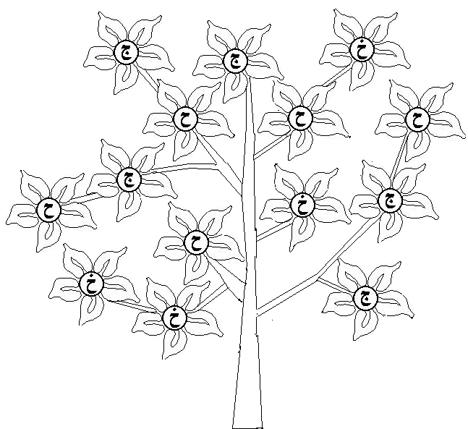
وحرف الخـاء باللون الأصفر

